Technical Specification
Projeto Transformar: GAP_MM_902 SM45 ITEM (4) - Nota/Espelho NF-e Whiter (Nota Ressarcimento)
Unidade de Negócio: T-Systems (TS)
Versão 1
Última Revisão 27/01/2023
Autor Felype Brito
Note de Privacidade: Somente para uso interno

Imprint
Emitido por
T-Systems International GmbH
Industry line/service line: go to doc properties
address: go to doc properties
Nome do Arquivo  GAP_MM_902 SM45 ITEM (4) - Nota_Espelho NF-e Whiter (Nota Ressarcimento) | Número do Documento  902 | Nome do Documento  Nota/Espelho NF-e Whiter (Nota Ressarcimento)
Versão  1 | Última revisão  27/01/2023 | Status  Complete
Autor  Felype Brito | Conteúdo verificado por | Liberado por
Contacts  Felype Brito | Telephone / fax  (14)98125-2939 | E-Mail  Felype.Brito@infinitfy.com
Breve Descrição
GAP_MM_902 SM45 ITEM (4) - Nota/Espelho NF-e Whiter (Nota Ressarcimento)

Índice
1 Visão Geral 4
2 Desenvolvimento 5
2.1 Requests 6
2.2 Artefato XXXXX (tabelas/domínios/elemento de dados) 6
2.3 Artefato XXXXX (telas e layouts) 8
2.4 Artefato XXXXX (processamento) 10
2.5 Print SLIN 11
2.6 Print ATC 11
2.7 Print Validação da request 11
2.8 Anexos (código fonte) 11
2.9 Evidência de testes 11

Visão Geral
As alterações no programa ZMM0011_COCKPIT_DEVOL_DANFE têm o intuito de gerar a emissão de NFe de Ressarcimento e adicionar dois novos campos para a nota, sendo-os o sub-título diferenciando Nota de Devolução Mercadoria e Nota de Devolução Ressarcimento, e a criação do campo CFOP na Nota de Ressarcimento. Como também a modificação da tela 9000 para acrescentar o botão ‘Gerar PDF Espelho Ressarcimento‘, e a alteração no nome do botão já existende ‘Gerar PDF Espelho‘ para ‘Gerar PDF espelho Devolução‘ além do mais a inclusão de dois Radionbutton na tela de seleção. Na nota de Ressarcimento os campos dos Bloco Totais da NFE, Informações Complementares, Produtos e Serviços foram alterados para uma nova logica.

Desenvolvimento
Identificação do GAP
Campo | Descrição
ID | GAP_MM_902 SM45 ITEM (4)
Descrição | Nota/Espelho NF-e Whiter (Nota Ressarcimento)
Consultor Funcional | Fabiano Aparecido Ferreira

Requests
Requests | Tipo (W/C) | Descrição | Autor | Data
DS4K908183 | Workbench | MM.GAP_MM_908A: Nota Ressarcimento | FBRITO | 23/01/2023

Artefato Programa (Programas/Include)
Característica | Report
Nome ABAP | ZMM0011_COCKPIT_DEVOL_DANFE
Título do Programa | Cockpit devolução espelho DANFE Antes do envio ao fornecedor.
Tipo do Programa | Report
Pacote | ZPMM
Aplicação/Módulo SAP | MM
Banco de Dados Lógico | N/A
Transação do SAP | SE38

Característica | Include
Nome ABAP | ZMM0011_TOP
Título do Programa | Include ZMM0011_TOP
Tipo do Programa | Include
Pacote | ZPMM
Aplicação/Módulo SAP | MM
Banco de Dados Lógico | N/A
Transação do SAP | SE38

Característica | Include
Nome ABAP | ZMM0011_PBO
Título do Programa | Include ZMM0011_PBO
Tipo do Programa | Include
Pacote | ZPMM
Aplicação/Módulo SAP | MM
Banco de Dados Lógico | N/A
Transação do SAP | SE38

Característica | Include
Nome ABAP | ZMM0011_PAI
Título do Programa | Include ZMM0011_PAI
Tipo do Programa | Include
Pacote | ZPMM
Aplicação/Módulo SAP | MM
Banco de Dados Lógico | N/A
Transação do SAP | SE38

Característica | Include
Nome ABAP | ZMM0011_FOR
Título do Programa | Include ZMM0011_FOR
Tipo do Programa | Include
Pacote | ZPMM
Aplicação/Módulo SAP | MM
Banco de Dados Lógico | N/A
Transação do SAP | SE38

Artefato SmartForms
Característica | Formulário
Nome ABAP | ZSFMM002_DEV_ESP_DANFE
Título do Programa | Formulário novo
Tipo do Programa | SmartForms
Pacote | ZPMM
Aplicação/Módulo SAP | MM
Banco de Dados Lógico | N/A
Transação do SAP | SMARTFORMS

Característica | Estilo
Nome ABAP | ZSFMM002_STYLE
Título do Programa | Estilo ZSFMM002_STYLE
Tipo do Programa | SmartForms
Pacote | ZPMM
Aplicação/Módulo SAP | MM
Banco de Dados Lógico | N/A
Transação do SAP | SMARTFORMS

Print SLIN
N/A

Print ATC
N/A

Print Validação da request
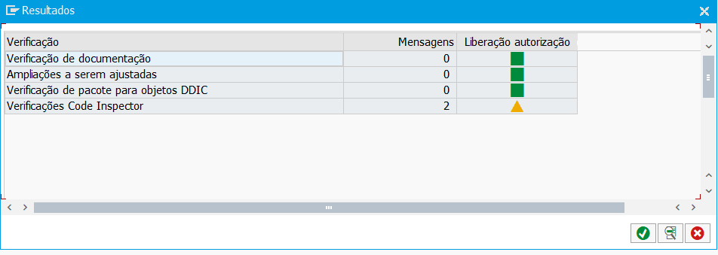

Anexos (código fonte)

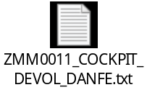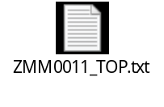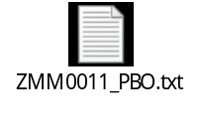
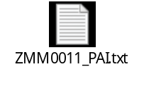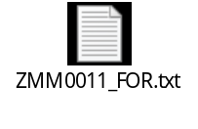

Evidência de testes
Execução da transação ZMM0011:
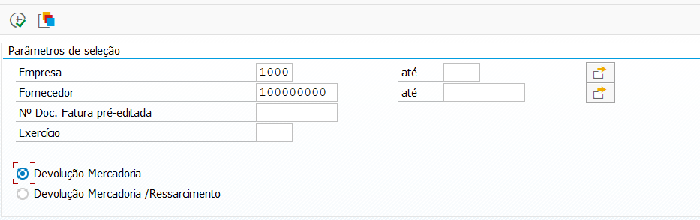

Executando com o RadionButton ‘Devolução Mercadoria‘:
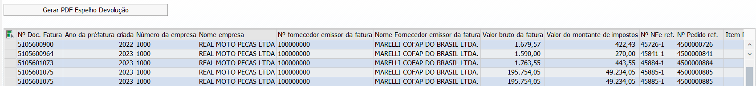

Executando o Botão ‘Gerar PDF Espelho Devolução’:

Salvando o arquivo PDF:
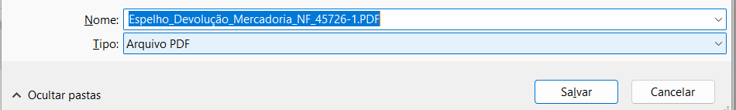

Formulário com o novo Sub-Título:
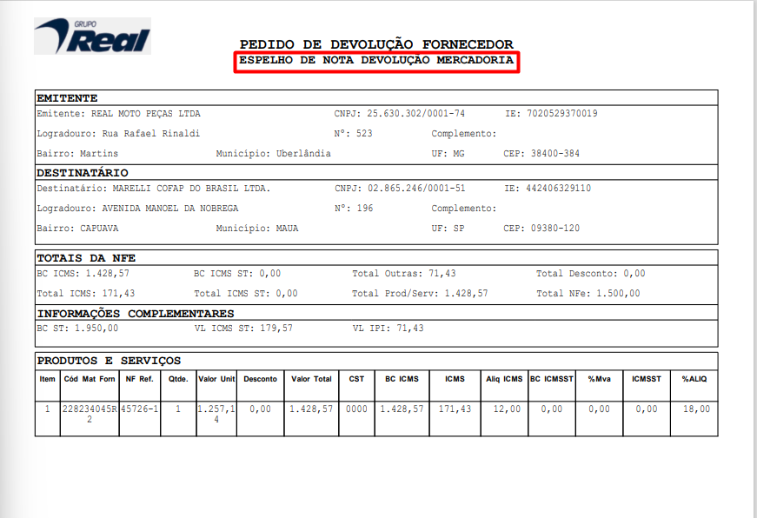

Executando com o RadionButton ‘Devolução Mercadoria /Ressarcimento‘:
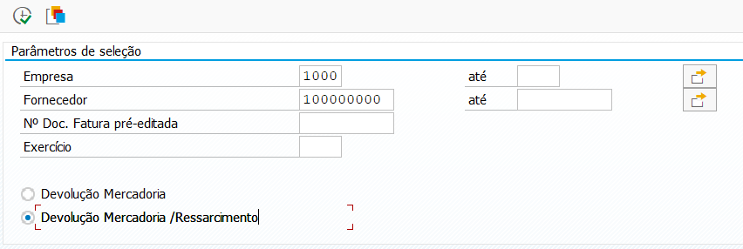
Executando o Botão ‘Gerar PDF Espelho Ressarcimento’:

Salvando o arquivo PDF:
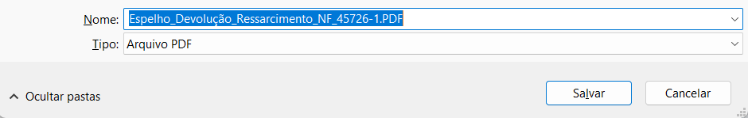

Formulário com o novo Sub-Título, campo CFOP, como também as informações dos campos de ‘Totais da NFE, Informações Complementares, Produtos e Serviços‘ :
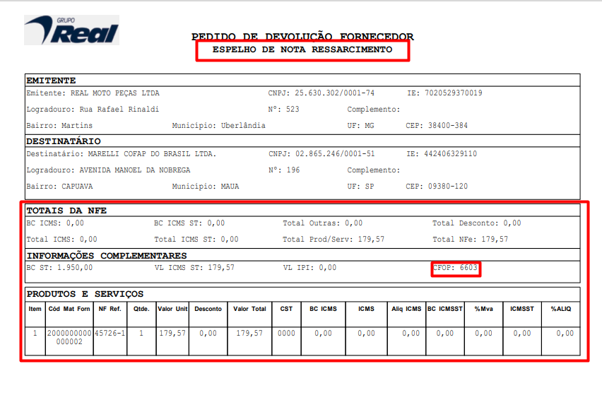

Change History / Release Notes
Version | Last revised | Author/Editor | Reason | Changes/Comments

